Ғ. Мұратбаев атындағы Жетісай гуманитарлық техникалық колледжі

Сабақтың тақырыбы: Кермеге тартылу
Модуль /пән атауы:Дене тәрбиесі
Дайындаған педагог: Қожабеков М Қ
Курс, оқу жылы, топ: II - курс, 2022-2023 оқу жылы, БҚҚ 21-1
Мақсаты, міндеттер а)Кермеге тартылу, гимнастикалық әдістерін
үйрету.
ә) Қозғалыс тәртібі туралы түсінік беру.
Дене жаттығуларымен өз бетімен айналысуды,
оқушылардың қызығушылықтарын
қалыптастыру.
б) Денсаулықты нығайту және сақтау.
Қоғамдық белсенділік пен ұйымдастырушылық
қабілетіне қарай жеке тұлғаны қалыптастыру.
Оқу сабақтары барысында білім алушылар игеретін кәсіби біліктердің тізбесі
- Кермеге тартылу жаттығуларды үйренеді
-Дене жаттығуларымен өз бетімен айналыса алады
Сабақты жабдықтау:Керме,ысқырық,Гимнастикалық жабдықтар
Сабақ бөлімі | Сабақтың мазмұны | Уақыт мөлшері | Әдістемелік нұсқау
Д  а  й  ы  н  д  ы  қ  б  ө  л  і  м  і | 1.Студенттерді сапқа тұрғызу, сәлемдесу.  Сабақтың мақсатын түсіндіру.  2. Орнында бұрылу түрлері:  Оңға, солға, айналу т.с.с.  3. Жүгіріп жасалатын жаттығулар.  а) Баяу екпінде жүру мен жүгіру  ә) Жай жүгіру, алға, артқа қарап жүгіру.  б) Қол белде, оң жақ қырмен және сол жақ  қырмен жүгіру.  4. Жай жүру, демді қалпына келтіру жаттығулары.  Қолды жоғары көтереміз, қолды жоғары көтергенде өкше көтеріліп демді ішке аламыз. Қолды төмен түсіргенде демді сыртқа шығарамыз.  5. Бір қатардан екі қатарға тұрғызу.  6. Жалпы және арнайы дамыту жаттығулары.  - Б.қ. Қол белде 1-2 басты оң жаққа қарай айналдыру. 3-4 дәл осылай солға қарай айналдыру.  - Қолды иықтың үстіне қойып 1-2 алға қарай,  3-4 артқа қарай айналдыру.  - Қол белде 1-2 оң жаққа айналдыру. 3-4 дәл осылай солға қарай айналдыру.  - Оң қолды жоғары көтереміз, сол қол белде. Сол жаққа қарай қисаю (керісінше)  7.Аяқты алшақ қойып, саусақтар біріктіріліп екі қолды айналдыру.  8.Саусақтарымызды біріктіріп, алақанымызды төмен қаратып 1. Сол аяққа тигізу  2. Аяқтын ортасына (жерге ) тигізу  3.Оң аяққа тигізу. 4 Б.қ  8.Аяқты алшақ қойып, 1. Қолды алға созу.  2. Қолды жоғары көтергенде , өкшені көтеру.  3. Шалқаю  4.Еңкейіп саусақты аяқтың ұшына тигізу.  5. Қолды алға созып отыру.  6. Б.қ.  9. Қол тізеде, тізе бүгіліп, тізені 1-2 ішкі жаққа қарай айналдыру. 3-4 дәл осылай сырт жаққа қарай айналдыру.  10. 1.Б.қ.2. Өкшемізді көтеріп ,тобығымызды 1-2 оң жаққа айналдыру .3-4 дәл осылай сол жаққа қарай айналдыру.  Сапқа тұрғызу Сабақ тақырыбын түсіндіру. Кермеге тартылу асылып тұрып,күшпен тартылып шығып,қолға таяну Асылып тұрып тербеліп,аяқпен серпіліп керіле көтерілу алға доға сыза артқа тербелу алға тербеліп бұрыла секіріп түсу.  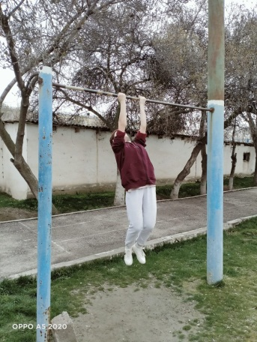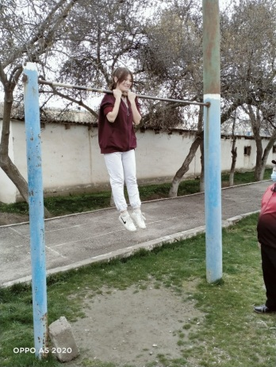  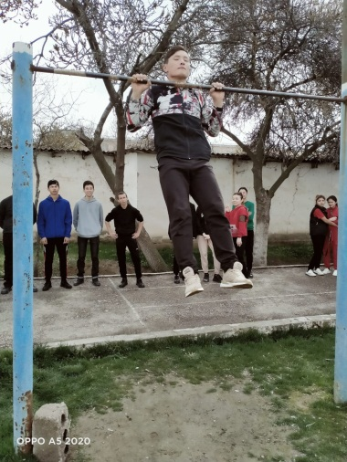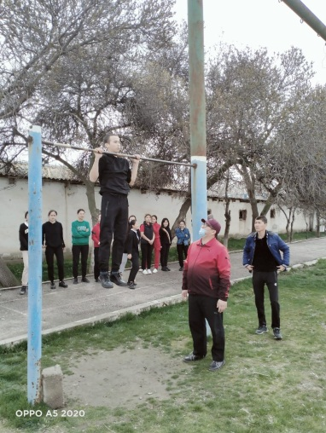 | 7-8 рет  7-8 рет  7-8 рет  3-4 рет  7-8 рет  7-8 рет  10 рет  8-10 рет  8-10 рет  8-10 рет  8-10 рет | Жалпы студенттердің спорттық формасына назар аудару.  Бұйрықты дауыс, анық, түсінікті етіп.  Белді түзу ұстау.  Денені түзу ұстау.  Еркін дем алып бір қалыпты жүру.  Денені тік ұстау.  Арақашықтықты сақтау.  Біркелкі жасау.  Тереңірек айналдыру.  Саусақ буындарына арнайы жаттығу жасау.  Бірдей жасау.  Қолды жоғары көтергенде, аяқтың ұшымен тұру.  Толық аяқтың ішімен және сыртымен айналдыру.  Белді түзу ұстау.
Н  е  г  і  з  г  і  б  ө  л  і  м | 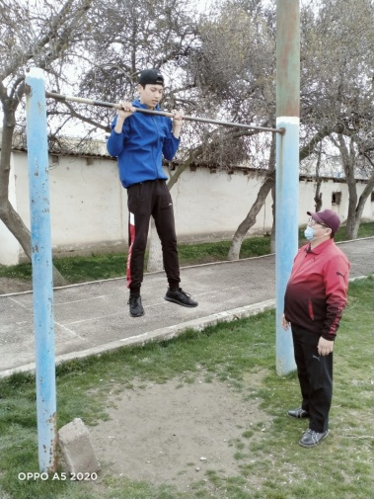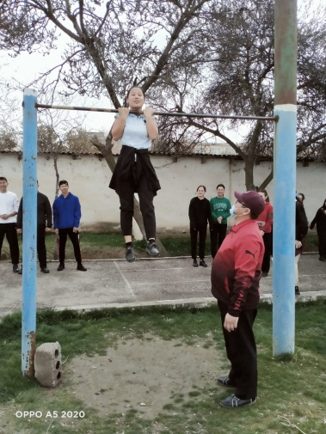  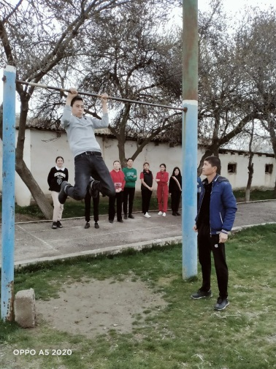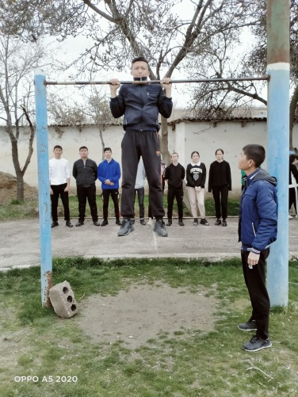  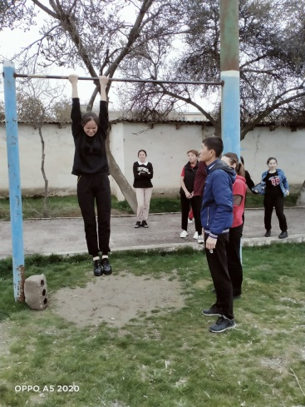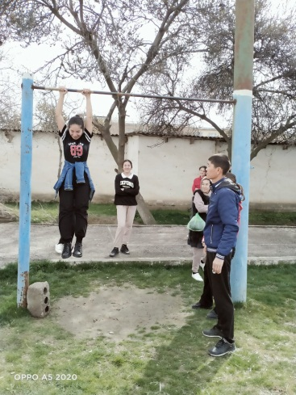 | 8-10 рет  8-10 рет  8-10 рет  8-10 рет  6-8 рет  6-8 рет | Мультимедиалық проекторын пайдаланып түсіндіру.  Қауіпсіздік ережесімен таныстыру.
Қ  о  р  ы  т  ы  н  д  ы  б  ө  л  і  м | 1.Студенттерді қатарға тұрғызу.  Сабақтағы жіберген кемшіліктер мен жетістіктерді айту.  2. Студенттерді бағалау, үйге тапсырма беру.  1.Қол жаттығулары.  Қабырғаға 70-80 см ара қашықтықта тұрып қолды созып, доппен жоғарыдан және төменнен жалғау тәсілдері арқылы орнында секіру.  2.Аяққа жаттығу.  Қабырғаға 70-80 см ара қашықтықта тұрып қолды созып, екі аяқты алмастыру арқылы орнында секіру  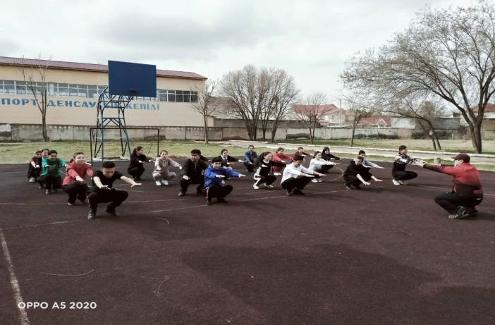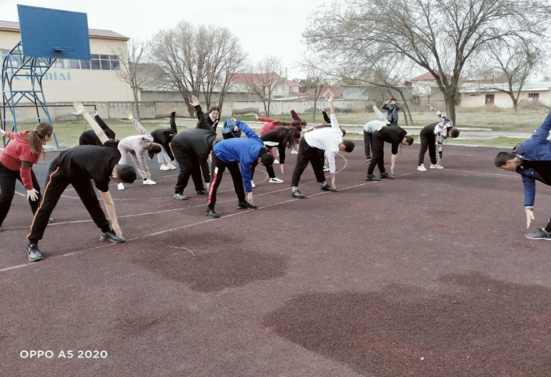  3.Студенттердің сұрағын тыңдап, жауап беру, саппен спорт залдан қайтару.  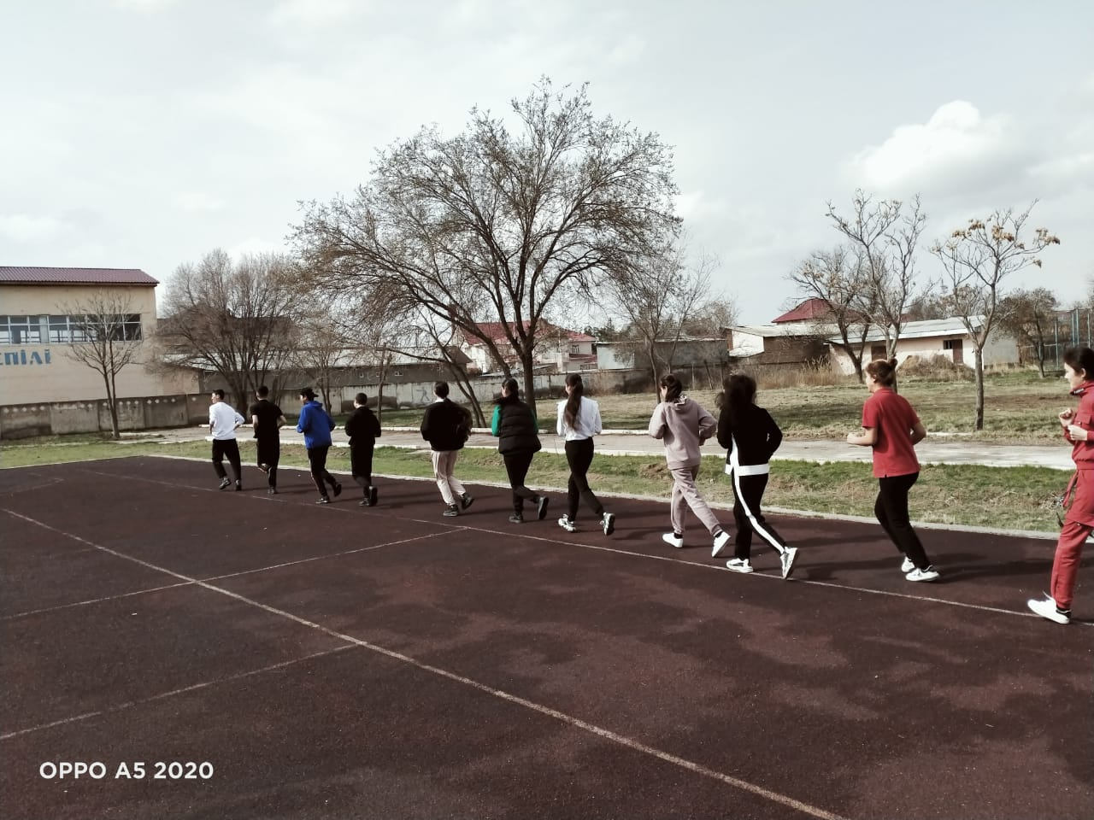  Үй тапсырмасы | 10 рет  10 рет | Міндетті түрде саусақпен итеру арқылы, бір қалыпты секіру керек.  Қолға күш түсіре итеру, келесі аяққа да күш түскенін сезіну керек.  Ұйымдаса спорт залдан шығу.

